Hygiëne - microbiologie
Les 4

Microbiologie

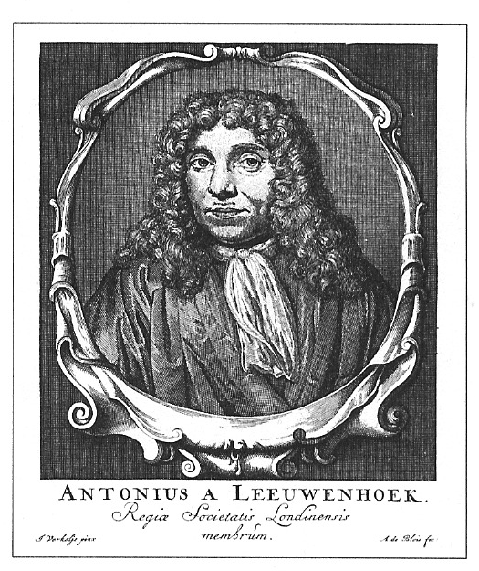

Leerdoelen:

Na deze les kun je:

- Aangeven wat het verschil is tussen micro-organismen en macro-organismen
- Vier groepen micro-organismen noemen
- Het verschil tussen voedselinfectie en voedselvergiftiging noemen
- Vertellen wat toxinen zijn
- Uitleggen onder welke omstandigheden wel of geen bacteriegroei plaatsvindt
- Vertellen wat een afweersysteem is
- Uitleggen wat immuun betekent
- Met een microscoop werken
- Een preparaat maken
- Een swab uitvoeren
- Yoghurt maken
Micro-organismen

Inleiding
Micro-organismen zijn heel klein, maar ook heel gevaarlijk als je met voeding werkt.
Ze zijn meestal niet zien, maar ze kunnen wel ziekte en bederf van voedingsmiddelen veroorzaken.
Behalve micro-organismen zijn er ook macro-organismen waar voor moet worden oppast. Micro betekent klein, macro betekent groot.
Macro- organismen die in de keuken en de bakkerij niet mogen voorkomen zijn muizen, ratten,vliegen, mieren, torren en kakkerlakken.
Ze kunnen voedingsmiddelen aanvreten, bevuilen of besmetten.

Wat zijn micro-organismen? Micro-organismen zijn zo klein dat ze niet te zien zijn met het blote oog. Er is een goede microscoop voor nodig. De ruimte die wordt ingenomen door één suikerkorreltje is voldoende voor vijfhonderd miljoen bacteriën, zo klein zijn ze!

1. Wat is het verschil tussen micro-organismen en macro-organismen?

........................................................................................................................................................

Micro-organismen zijn:
— bacteriën
— schimmels
— gisten
— virussen.

Micro-organismen verdelen we in drie hoofdgroepen:
a. Nuttige micro-organismen
Deze worden gebruikt bij:
— kaas- en yoghurtbereiding (melkzuurbacteriën)
— wijn- en bierbereiding (gist)
— brood- en gistdegen
— het bereiden van schimmelkaas (brie, camembert).
b. Micro-organismen die bederf veroorzaken
Deze zijn er de schuld van dat eten bederft. Aan het voedsel is te zien, te ruiken of te proeven dat het door micro-organismen bedorven is.
c. Micro-organismen die ziektes verwekken
Deze zijn gevaarlijk omdat ze gifstoffen maken (toxinen), die geen geur- of smaakafwijking aan het voedsel geven. Daarom is niet te zien en te proeven of er gifstoffen in het eten zitten.

2. Wat zijn toxinen?

.....................................................................................................................................................................
Voedselbesmetting

Onhygiënisch werken en vuile bedrijfsruimten kunnen het besmetten van voedsel veroorzaken. Er zijn twee vormen van besmetting:

—voedselinfectie
Bacteriën komen via het voedsel in het maagdarmkanaal. Daar groeien ze uit tot grote aantallen. Ze tasten de darm aan zodat er een ontsteking ontstaat die voedselinfectie heet.
— voedselvergiftiging
Er zijn bacteriën die zeer giftige stoffen uitscheiden. Dit zijn toxinen.
Veel van deze toxinen kunnen tegen hoge temperaturen en worden daarom niet onschadelijk door het verhitten tijdens de bereiding.
Bij voedselvergiftiging wordt men dus ziek van de toxinen en niet door de aanwezigheid van de bacteriën.
Verschijnselen zijn misselijkheid, braken, buikkramp, koorts en diaree.
Deze verschijnselen treden na 2 tot 6 uren op nadat het giftige voedsel is opgegeten.

3. Wanneer spreek je van voedselinfectie en wanneer van voedselvergiftiging?

.....................................................................................................................................................................

Controle
Besmetting van voedsel levert grote gevaren voor de volksgezondheid op. De Keuringsdienst van Waren controleert bedrijven en producten daarom regelmatig. Ze kijkt of bedrijven wel schoon en ‘voedselveilig’ werken. Ze onderzoekt of er niet te veel micro-organismen in producten zitten. Dat kan wijzen op een fout bij het bereiden of bewaren van een product.

Groei van micro-organismen
In voedingsmiddelen en op vervuilde plaatsen voelen veel micro-organismen zich prettig. Ze hebben er alles wat ze nodig hebben om te leven en om zich te vermeerderen.
Er wordt dan aan hun leef- en groeivoorwaarden voldaan.
Een gunstige leefomgeving voor micro-organismen heeft:
— voedingsstoffen
— de juiste temperatuur
— de juiste zuurgraad
— de juiste hoeveelheid zuurstof.
— vocht

Sommige micro-organismen hebben zuurstof nodig, voor andere is zuurstof dodelijk.
Er zijn ook micro-organismen die zowel met als zonder zuurstof kunnen leven.
Gist is daar een voorbeeld van.
Overleven door sporen
Sommige micro-organismen kunnen ook in slechte omstandigheden overleven (te zuur, te koud, te heet).
Dat doen ze door sporen te vormen. Ze vormen dan een dikke celwand om zich heen.
Ze kunnen dan niet vermeerderen. Als de omstandigheden weer beter worden, ontwikkelen de sporen zich tot normale cellen die zich wel weer kunnen vermeerderen.

De deling van bacteriën
Bacteriën vermenigvuldigen zich door deling. Hoe snel ze zich delen, hangt af van de omstandigheden. Als de omstandigheden gunstig zijn voor de bacterie, gaat het heel snel.
Bij gekoeld bewaren deelt een bacterie zich maar één keer in het uur.
Bij een gunstige (warme) temperatuur kan een bacterie zich elke twintig minuten delen.
En pas op: één enkele bacterie kan zich dan in acht uur vermeerderen tot ongeveer zestien miljoen!

Hoe belangrijk de temperatuur is, zie je als je ’s morgens een stukje vlees in de koelkast legt en een stuk op je werktafel. Wat er in de loop van de dag gebeurt, zie je in onderstaande tabel:

 | Toename aantal | bacteriën bij:
Tijd | Gekoeld bewaren  Deeltijd 60 min. | Ongekoeld bewaren  Deeltijd 20 min.
08.00 uur | 1 | 1
08.20 uur |  | 2
08.40 uur |  | 4
09.00 uur | 2 | 8
10.00 uur | 4 | 64
11.00 uur | 8 | 512
12.00 uur | 16 | 4.096
13.00 uur | 32 | 32.768
14.00 uur | 64 | 262.144
15.00 uur | 128 | 2.097.152
16.00 uur | 256 | 16.000.000

Hoe komt dat nu?
— Wanneer voedsel bevroren wordt bewaard, dan vermeerderen micro-organismen zich niet.
— Bij een temperatuur van 0-7°C vermeerderen ze zich langzaam.
— Tussen de 7°C en 60 °C vermeerderen ze zich snel.
— Boven de 60°C vermeerderen ze zich langzaam of ze gaan dood.
— Boven 100°C gaan alle micro-organismen dood.

Daarom moet voedsel bewaard worden onder de 7°C of boven de 65°C
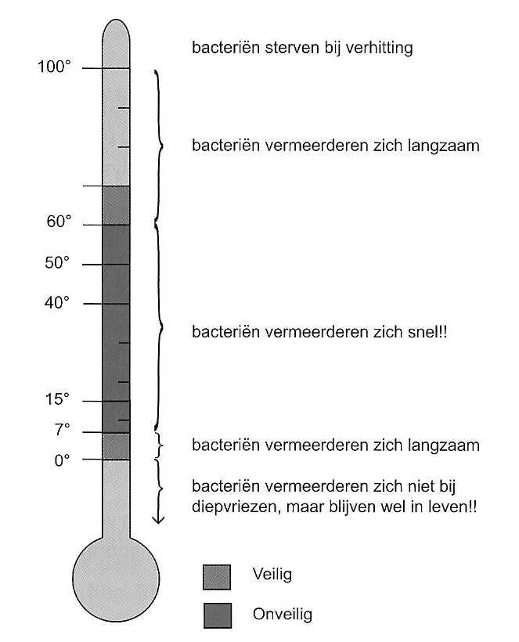

4. Noem vier levensvoorwaarden voor micro-organismen.

.............................................................

.............................................................

.............................................................

.............................................................

5. Leg uit waarom voedsel bewaard moet worden onder de 7°C of boven de 65°C.

.....................................................................................................................................................................

.....................................................................................................................................................................

6. Wat is een bacteriespore?

.....................................................................................................................................................................

7. Wat is het nadeel van bacterie sporen?

.....................................................................................................................................................................
Samengevat:

De groei van micro-organismen in een tabel samengevat:

Bacteriegroei | Geen bacteriegroei
lekker warm | te heet of te koud
vochtig | droog
goede voedingsbodem, zoals  - vlees - melk  - ei | slechte voedingsbodem, zoals  - veel suiker  - veel zout
neutrale zuurgraad (pH) | zuur
veel tijd | geen tijd

Een ziekte verwekkende bacterie kan ons lichaam op verschillende manieren binnen komen: - inademen
- via de huid
- via het drinkwater
- via het voedsel

De tijd tussen de besmetting en het ziek worden heet de incubatietijd.
Om ziekten te voorkomen beschikken mensen over een afweersysteem. Het zijn vooral de witte bloedcellen die ervoor zorgen dat binnengedrongen ziektekiemen worden uitgeschakeld. Bovendien begint het lichaam bij een infectie zogenaamde antistoffen te vormen. Dit zijn afweerstoffen tegen de binnengedrongen ziekteverwekkers.
De antistoffen blijven vaak nog lange tijd werkzaam. Als iemand later opnieuw besmet wordt, zijn het de antistoffen die een infectie voorkomen. Iemand is dan voor een bepaalde soort ziekteverwekkers immuun (=ongevoelig) geworden!
Iemand met een goed afweersysteem wordt niet zo snel ziek. Bij iemand met en slecht afweersysteem krijgen de ziekteverwekkers meer kans om de ziekte te veroorzaken.
Oude mensen, kleine kinderen en mensen die door vermoeidheid of ziekte zwak zijn hebben vaak niet zo’ n goede afweer.
Goede voeding zorgt voor een goed afweersysteem!

8. Wat betekent incubatietijd?

.....................................................................................................................................................................

9. Wat betekent afweersysteem?

.....................................................................................................................................................................
De microscoop

Omstreeks het jaar 1590 werd de eerste microscoop gemaakt.
Het woord microscoop geeft al aan dat het gaat om het bekijken van heel kleine dingen.
‘Micro’ komt van het Griekse woord ‘micros’ (= klein).
‘Scoop’ komt van het Griekse woord ‘scopeo’ (= ik zie).

Een bekende onderzoeker uit de zeventiende eeuw was Antonie van Leeuwenhoek
(1632 - 1723). Hij was een van de eersten die een zelfgemaakte microscoop gebruikte.
Hij bestudeerde organismen die met het blote oog niet te zien zijn.

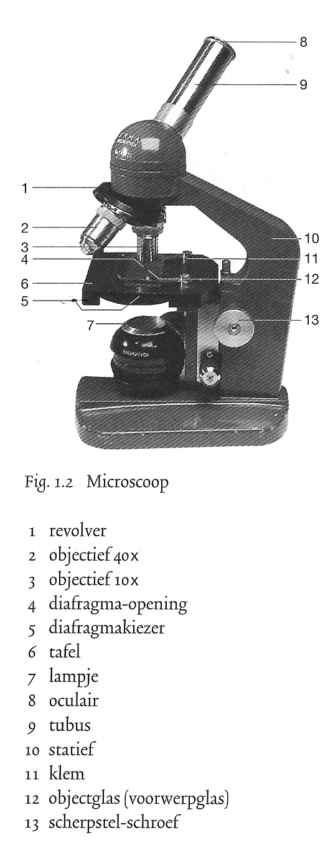
Bouw van de microscoop:
Beantwoord de volgende vragen:
Hoe heet:

1. De lens waar je doorheen kijkt?

...........................................................................

2. Het glas waarop het voorwerp ligt?

...........................................................................

3. De lens die op het voorwerp is gericht?

...........................................................................

4. De opening waardoor het licht komt?

...........................................................................

5. De schijf waaraan de objectieven zitten?

...........................................................................

6. Het onderdeel waarop het objectglas ligt?

...........................................................................

7. De buis waarin het oculair zit?

...........................................................................

Microscopie

1. Bekijk de microscoop en beantwoord de volgende vragen:

a. Welk oculair heeft de microscoop?

.....................................................................

b. Welke objectieven heeft de microscoop?

.....................................................................

c. In een microscoop zit oculair 5x. Men gebruikt objectief 20x.
Hoeveel keer vergroot die microscoop?

....................................................................

d. Iemand heeft bij een microscoop de oculairen 5x en 10x.
Deze microscoop heeft de objectieven 10x en 40x.
Welk oculair en welk objectief moet worden gebruikt om een vergroting te krijgen van 200 x?

Oculair .......................keer en objectief ............................. keer.

Het maken van een preparaat

Wat je op de tafel van de microscoop legt om te bekijken, heet het preparaat.
Hoe maak je een preparaat:

1. Neem een voorwerpglas en maak het goed schoon.
2. Veel voorwerpen kun je het best bekijken als ze zich in water bevinden. Ze drogen dan niet uit. Leg daarom midden op het voorwerpglas een druppel water.
3. Leg het voorwerp in de druppel water. Gebruik zonodig een pincet.
4. Neem nu een dekglaasje en zet het schuin tegen de druppel water en laat het voorzichtig los. Laat het dekglaasje niet plat op de druppel vallen. Dan kunnen er luchtbellen ontstaan.
5. Mocht er nog water onder het dekglaasje uit komen, dan moet je dat wegzuigen met een filtreerpapiertje. Het dekglaasje mag niet ‘op het water drijven’.

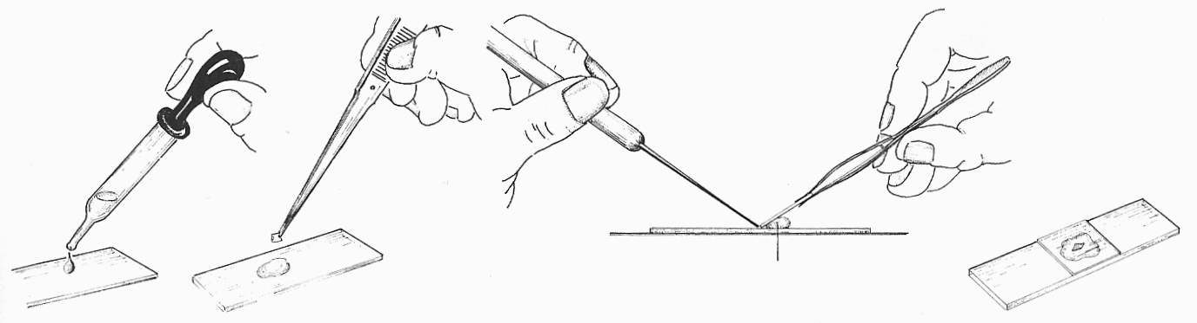
Praktijk 1

A. Het bekijken van gistcellen

Benodigdheden:

- microscoop - bekerglas met 100 ml. water van ± 30°C.
- een schoon voorwerpglaasje - mespunt verse bakkersgist
- een schoon dekglaasje - ½ theelepel suiker
- roerstaafje

1. Los de suiker op in het water.
2. Roer het gist door het water.
3. Laat de oplossing ± 15 min, staan op een warme plaats.
4. Maak van een paar druppels van de oplossing
een preparaat. (Je hoeft eerst geen water op het
voorwerpglaasje te doen!)
5. Bekijk het preparaat bij de grootste vergroting
6. Teken hiernaast een aantal van de
verschillende vormen die je ziet.

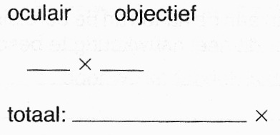

Gistcellen zijn ongeveer 5-10 micrometer groot
(1 micrometer = 1/1000 millimeter)
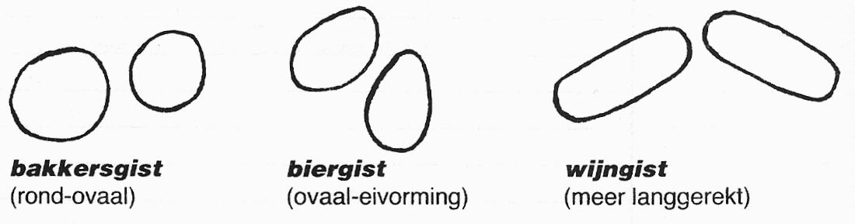

Gisten planten zich voort door knop- of spruitvorming.
Op een bepaalde plaats aan de celwand ontstaat een uitstulping op de cel. Deze knop groeit langzaam uit tot de grootte van de moedercel. De knop laat dan los en is er een nieuwe gistcel bijgekomen.
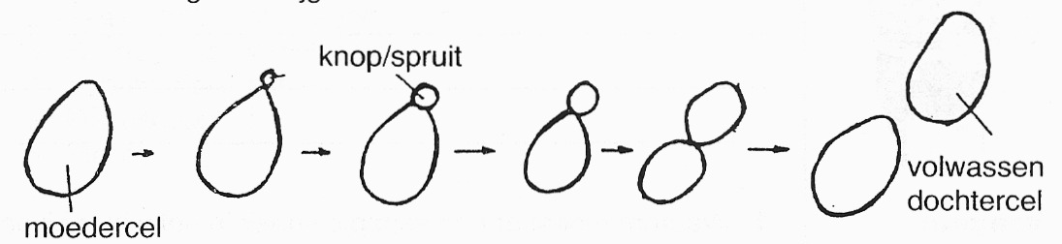
B. Het bekijken van schimmels

Benodigdheden:

- microscoop - oud brood bedekt met schimmel
- een schoon voorwerpglaasje
- een schoon dekglaasje
- roerstaafje

1. Maak een preparaat van een klein stukje mycelium (=schimmeldraad)
2. Bekijk dit bij een vergroting van 150x

3. Maak een preparaat van een sporangium (=sporendrager)
4. Bekijk dit bij een vergroting van 150x

mycelium sporangium

De cellen van schimmels vormen draden. Deze draden heten het mycelium.
De voortplanting van schimmels gebeurt door sporen.
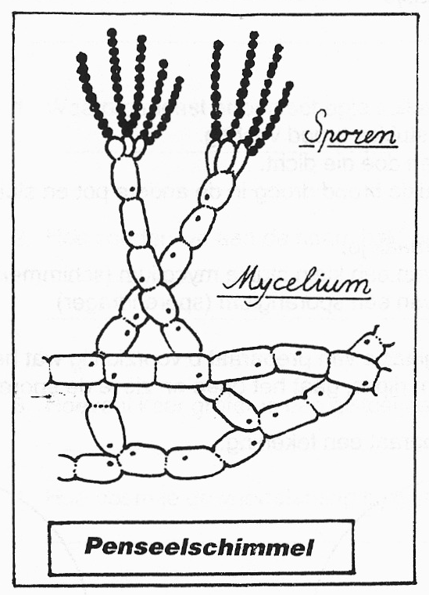
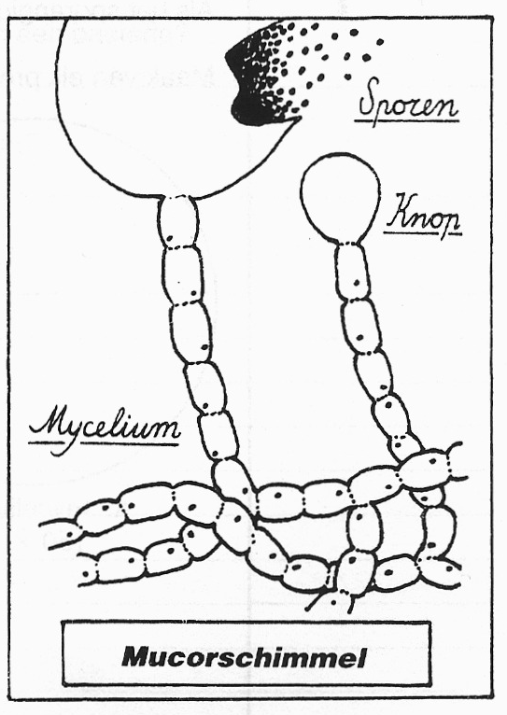
Aan het eind van de schimmeldraden kan een knop ontstaan. Binnen deze knop vormen zich sporen. Wanneer de knop barst komen de sporen vrij.
Praktijk 2

Het maken van yoghurt

Yoghurt is een voorbeeld van een product dat gemaakt wordt met behulp van bacteriën.
Yoghurt is afkomstig uit het verre oosten.
De naam yoghurt is afgeleid van het Turkse woord jau-urt, wat dikke melk betekent.

Aan melk worden twee soorten melkzuurbacteriën toegevoegd:
- de lange, staafvormige Lactobacillus bulgaris
- de bolvormige Streptococcus thermophilus

Het toevoegen van bacteriën aan de melk heet enten.
Deze bacteriën zetten suikers uit de melk om in - melkzuur
- stoffen die voor het aroma zorgen.
De eiwitten uit de melk die slecht tegen zuur kunnen vlokken uit en maken de yoghurt dik.
De verzuring heeft wel enige tijd nodig. Het duurt ongeveer 6 uren bij 40 ^{O}C !

1. Maak een preparaat van yoghurt. Verdun het eerst met een beetje water.
2. Bekijk dit bij de grootste vergroting.
Probeer of je de twee typen bacteriën kunt onderscheiden:

Lactobacillus bulgaris Streptococcus thermophilus
Yoghurt

Benodigdheden:
- Maatkan - 1 liter melk
- Pan - 50 ml volle yoghurt
- Thermometer
- Appelmoespot
- Warmwaterbad

Werkwijze:
1. Zorg dat alle materialen waarmee je werkt goed schoon zijn.
Alles wat je gebruikt moet eerst in sodawater ontsmet worden.
Goed naspoelen met warm water.
2. Ontsmet ook de appelmoespot in heet soda water.
3. Spoel de pot goed na met heet water en laat hem omgekeerd uitlekken op keukenpapier.
4. Doe de melk in een pan en verwarm het tot precies 92 ^{O}C (=hoog pasteurisatie)
5. Zet de pan in een bak met koud water en koel de melk terug tot 30 ^{O}C.
6. Voeg 50 milliliter yoghurt toe en roer het voorzichtig door de melk.
7. Verdeel de yoghurtmelk over de twee ontsmette potten.
Zorg ervoor dat er tijdens het gieten geen luchtbellen ontstaan!
8. Plaats de potten in een warmwaterbad van 40 ^{O}C en laat ze daar 6 uren in staan.
Praktijk 3

Swab

Reinigen is het zichtbare vuil verwijderen.
Wil je echt hygiënisch werken dan moet je niet alleen reinigen maar ook desinfecteren.
Desinfecteren is:

..............................................................................................................................................................................

Benodigdheden:
- 2 steriele petrischaaltjes
- Erlenmeyer met steriele voedingsbodem
- Steriele swab (soort wattenstaaf)
- Broedstoof
- Watervaste stift

De voedingsbodem die we gebruiken om de bacteriën op te laten groeien heet : PCA
(PCA = Plate Count Agar)
De agar zorgt ervoor dat de voedingsbodem gaat stollen na afkoeling. Verder zitten er een aantal voedingsstoffen in voor bacteriën.
Alles moet steriel zijn. Steriel betekent: vrij van alle micro-organismen. Straks ga je onderzoeken welke micro-organismen op een bepaalde plek voorkomen.
Deze micro-organismen ga je overbrengen op de agarplaat. Dit heet enten.
Voordat je dat doet, moet je eerst zorgen dat er geen enkele bacterie aanwezig is in je petrischaal! Anders kun je niet meer zien welke bacteriën er op de plek voorkwamen die je wilt onderzoeken!!

1. Steriel betekent: ....................................................................................................

2. Enten betekent: ..................................................................................................

Wat moet je doen?
1. Desinfecteer je werkplek, direct naast de gaspitten.
2. Haal de erlenmeyer met steriele voedingsbodem uit het waterbad.
3. Zet de steriele petrischaaltjes klaar.
4. Je gaat nu een 2 voedingsbodems gieten.

Doe dit als volgt:

5. Steek de brander van je gasstel aan.
6. Haal de wattenprop van de erlenmeyer en flambeer de opening van de erlenmeyer heel even in de vlam.
7. Til de deksel van de petrischaal een klein stukje op.
8. Laat de petrischaal zo kort mogelijk open!
9. Giet nu snel, zoveel vloeibare agar in de petrischaal totdat de bodem bedekt is.
10. Sluit direct het deksel.
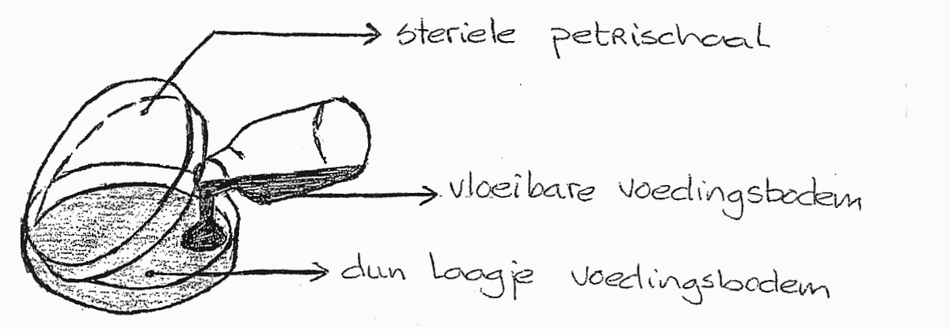

11. Flambeer opnieuw de opening van de erlenmeyer kort in de vlam.
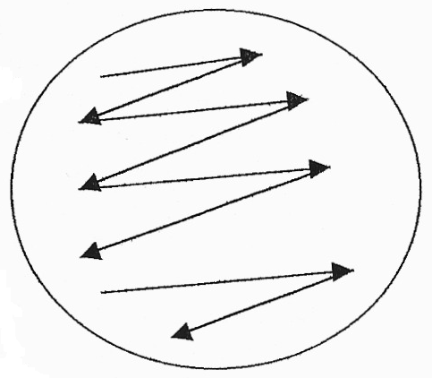
12. Sluit de erlenmeyer met de wattenprop.
13. Raak de petrischaal nu niet meer aan!!
14. De agar moet stollen, dit duurt ± 5 minuten.
15. Tijdens het stollen van de agar ga je een
helft van je aanrecht reinigen en de andere
helft op de juiste manier desinfecteren.
16. Haal twee swabs bij je leerkracht.
17. Strijk met een swab over het oppervlak
van het gereinigde deel van het aanrecht.
Strijk het monster direct uit op de agarplaat.
18. Zet je naam, klas en de onderzochte plek met stift op de onderkant van je petrischaal.
19. Strijk nu een swab over het gedesinfecteerde deel van het aanrecht en strijk het op de zelfde manier uit op de tweede agarplaat.
20. Zet weer je naam, klas en de onderzochte plek met stift op de onderkant van je petrischaal.

Zet de agarplaten weg tot de volgende les. Je moet de platen op de kop zetten, omdat er anders te veel condensvocht op de platen druppelt. Dit zou de groei van micro-organismen tegen gaan. De volgende les ga je het resultaat bekijken.
--------------------------------------------------------------------------------------------------------
Iedere bacterie die op de agarplaat is gekomen, heeft zich de afgelopen dagen vermeerderd tot miljoenen bacterien. Die zitten in een groepje bij elkaar. Zo’n groepje heet een bacteriekolonie.

Wat is het verschil tussen de twee voedingsbodems?

Plaat 1 (reinigen): ........................................................................... bacteriekolonies.

Plaat 2 (desinfecteren): ........................................................................... bacteriekolonies.

Heb jij het desinfecteren goed uitgevoerd? JA/NEE , want .............................................................

